NOTULEN KEGIATAN

I. PENDAHULUAN
Kegiatan : Pertemuan Kelompok Kerja (Pokja) Kampung KB
Kelurahan Setia – Kecamatan Binjai Kota
Hari/tanggal : Kamis/ 28 April 2023
Tempat : Aula Kantor Kelurahan Setia
Peserta : 1. Lurah
- Ketua TP PKK Kelurahan Setia
- Ka. UPT dan PKB
- Pengurus dan anggota Pokja Kampung KB Kelurahan Setia

- TOPIK/MATERI YANG DIBAHAS
- Evaluasi program Bangga Kencana dan kinerja Pokja Kampung KB Kelurahan Setia.
- Menyusun rencana kerja Pokja Kampung KB Kelurahan Setia selanjutnya.

- TUJUAN
Mengetahui pencapaian hasil pelayanan program Bangga Kencana di Kampung KB Kelurahan Setia, kendala dan menyusun rencana pengembangan Kampung KB Kelurahan Setia ke depannya.

- HASIL KEGIATAN
- Kegiatan Program Bangga Kencana bulan maret di Kampung KB Setia telah dilaksanakan sesuai dengan rencana kerja yang dibuat.
- Kampung KB Setia telah melaksanakan pemberian edukasi gizi dan pembiasaan pola makan sehat bagi Keluarga Berisiko Stunting telah dilaksanakan di Dashat Kampung KB Setia.
- Semua ibu hamil dan baduta berisiko tinggi yang menjadi sasaran Dashat kampung KB Setia telah mendapat makanan sehat olahan kader Dashat dan dipantau pertambahan berat badan dan LILA nya.
- TPK Kelurahan Setia telah melaksanakan kunjungan pendampingan dan pemantauan KRS secara rutin dan melaporkan hasilnya kepada PKB Kelurahan Setia.
- Pokja Kampung KB akan menyalurkan bantuan sembako bagi warga kurang mampu dari uang kas yang ada.

- PENUTUP
Seluruh peserta dapat memahami informasi yang disampaikan dan sepakat untuk bekerjasama melaksanakan semua rencana yang telah disusun.

NOTULIS

PKB KELURAHAN SETIA
KECAMATAN BINJAI KOTA

MEILANI FABIOLA HARAHAP, SST
NIP. 19750504 200903 2 005

NOTULEN KEGIATAN

I. PENDAHULUAN
Kegiatan : Pertemuan Mini Lokakarya Tingkat Kecamatan Binjai Kota
Hari/tanggal : Kamis/ 2 Maret 2023
Tempat : Aula Kantor Kelurahan Setia
Peserta : 1. Camat
2. Ketua TP PKK Kecamatan Binjai Kota
3. Kepala Puskesmas Binjai Kota
4. Lurah se Kecamatan Binjai Kota
5. TPK se Kecamatan Binjai Kota

    - TOPIK/MATERI YANG DIBAHAS
      - Evaluasi program percepatan penurunan stunting oleh TPPS Kecamatan Binjai Kota.
      - Evaluasi kinerja TPK Kecamatan Binjai Kota.
      - Menyusun rencana kerja percepatan penurunan stunting di Kecamatan Binjai Kota selanjutnya.

    - TUJUAN
Mengetahui pencapaian hasil percepatan penurunan stunting serta meningkatkan pengetahuan TPPS Kecamatan Binjai Kota terkait peranan TPPS.

    - HASIL KEGIATAN
      - TPK di Kecamatan Binjai Kota telah melaksanakan kegiatan pendampingan keluarga berisiko stunting, tapi belum semua TPK yang bekerja secara maksimal.
      - Jumlah calon pengantin di Kecamatan Binjai Kota yang mengikuti kegiatan pembinaan calon pengantin di Dinas PPKB Kota Binjai masih sedikit sekali dibandingkan dengan Kecamatan lainnya di Kota Binjai. Hal ini berdampak pada kecilnya jumlah calon pengantin yang terdaftar di aplikasi Elsimil dan mendapatkan pendampingan TPK.
      - Dashat Kampung KB di Kecamatan Binjai Kota belum optimal melaksanakan peranannya disebabkan keterbatasan anggaran, serta belum memiliki inovasi program.
      - Dinas Kesehatan melalui anggaran pengolahan menu sehat bergizi seimbang di Puskesmas Binjai Kota merencanakan memberdayakan Dashat dan kader Dashat di Kampung KB Kecamatan Binjai Kota untuk mengolah dan mendistribusikan masakan sehat kepada keluarga ibu hamil, menyusui dan balita berisiko stunting selama 90 hari berturut-turut.
      - Seluruh permasalahan dan rencana program percepatan penurunan stunting di Kecamatan Binjai Kota telah disampaikan kepada Camat melalui Sekretaris Camat Binjai Kota dan anggota TPPS agar diberi petunjuk dan dukungan atau fasilitasi yang dibutuhkan.

    - PENUTUP
Seluruh peserta dapat memahami informasi yang disampaikan dan sepakat untuk bekerjasama melaksanakan semua rencana yang telah disusun.

NOTULIS

PKB KELURAHAN SETIA
KECAMATAN BINJAI KOTA

MEILANI FABIOLA HARAHAP, SST
NIP. 19750504 200903 2 005
FOTO KEGIATAN
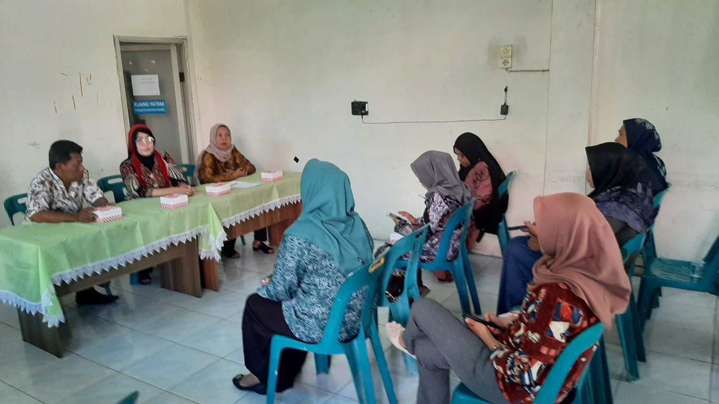
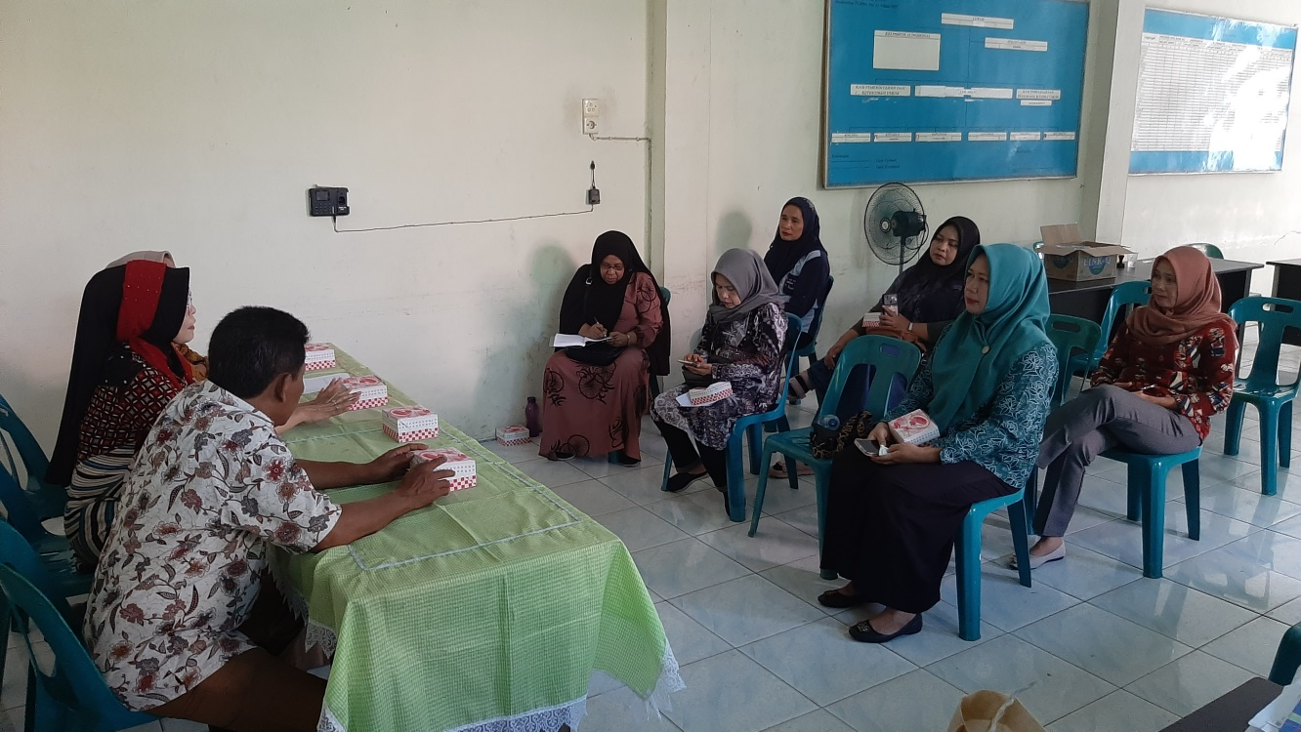
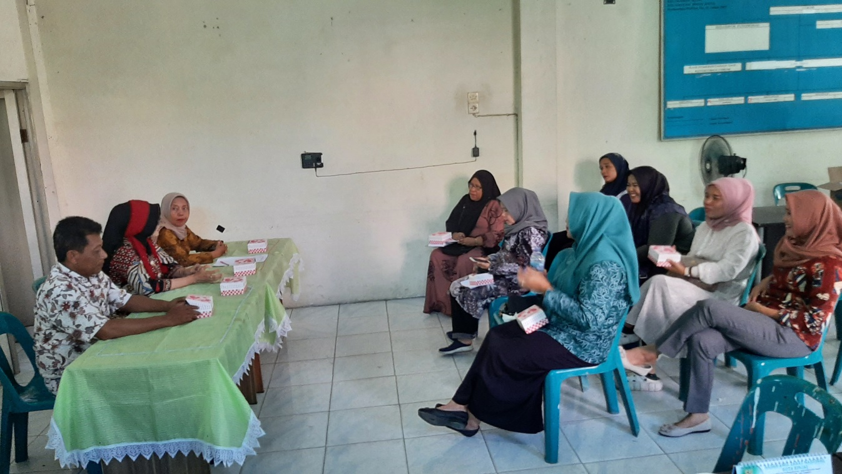
FOTO KEGIATAN
